taxe foncière 1150 €
Région GOURDON |  |  |  | 296 800 €
Réf : GD2049 | Secteur Gourdon - Ensemble immobilier sur 8ha avec vue
Situation du bien:  - Campagne non isolée  Rez de Jardin:  - Cave  - Chaufferie  Rez de chaussée:  - Chambre 16 m²  - Couloir 7,3 m²  - Cuisine 15 m²  - Dégagement 2,5 m²  - Séjour 28 m² avec cheminée (poêle)  - Salle d'eau 4,3 m²  - WC 1 m²  1er étage:  - 2 Chambres 13 m² et 17 m²  - Palier 3,8 m²  - Salle d'eau 5,3 m²  Dépendances:  - Annexe 11 m² cuisine d'été  - Four à pain  - Hangar 70 m² et 83 m² au sol  - Local technique 8,6 m²  DPE:  - Consommation énergétique en énergie primaire 223,00 KWHep/m²an E  - Emission de gaz à effet de serre 52,00 Kgco2/m²an E  - Date de réalisation DPE 19/06/2024  Chauffage:  - bois poêle  - CC Fuel  Equipements divers:  - Double vitrage partiel  - Fosse septique  Services:  - Calme  - Commerces 10 mns  - Dépendance  - Vue  - Plain-pied  Terrain:  - Arboré  - Piscine  Vue:  - Dégagée |  | 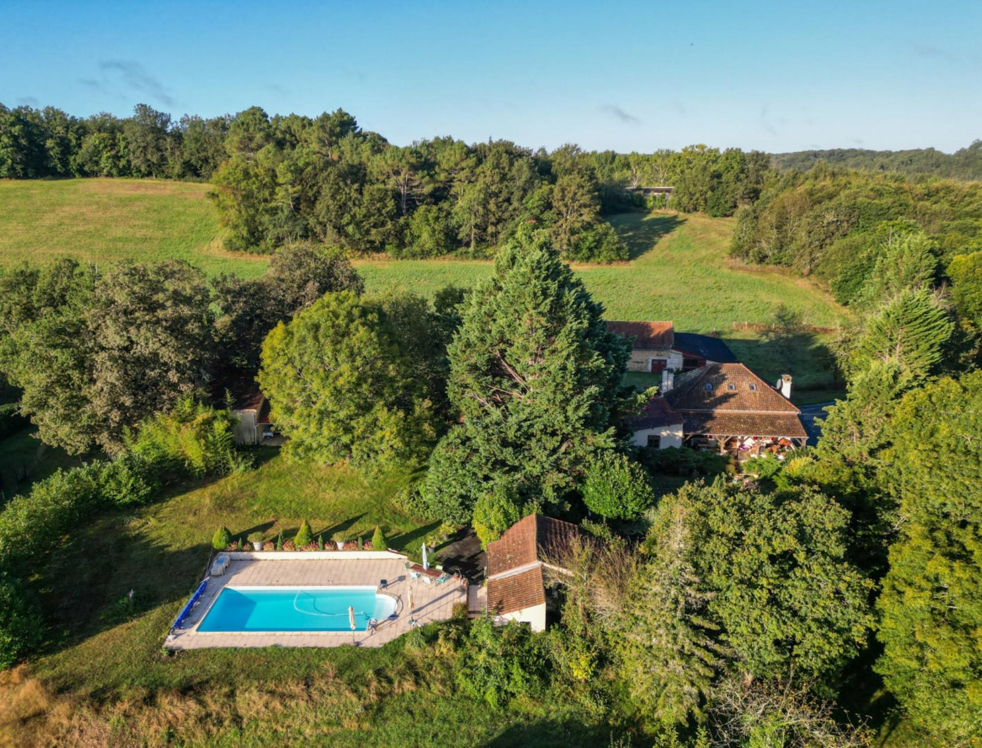  Secteur GOURDON - En situation dominante au calme dans une belle campagne, cet Ensemble immobilier est idéalement implanté sur 8ha de prairies et bois. Jouissant d'une belle vue et piscine, la maison principale distribue 115 m² habitables dont 3 chambres, elle est accompagnée de plusieurs dépendances dont grange, hangar et annexes.  La Maison. RDJ. Sous-sol complet de 90 m² avec atelier, cave, rangement et partie chaufferie + cave attenante de 70 m². RDC. Entrée et couloir de 7,3 m², séjour de 28 m² avec cheminée (poêle), cuisine de 15 m², dégagement de 2,5 m², chambre de 16 m², salle d'eau de 4,3 m², wc. Etage. Palier de 3,8 m², 2 chambres de 17 m² et 13 m², salle d'eau de 5,3 m².  Chauffage au fuel et bois (poêle dans séjour). Fosse septique.  Piscine de 8 x 4 au chlore avec plages. Local technique de 8,6 m², pièce attenante de 14 m². Ancien four à pains.  Les dépendances. Petite annexe de 11,6 m². Hnagar de 83 m².  De l'autre côté de la petite voie, Grange, appentis et anciens bâtiments d'élevage ((100 m² + 70 m² et 80 m² au sol)  Les informations sur les risques auxquels ce bien est exposé sont disponibles sur le site Géorisques www.georisques.gouv.fr  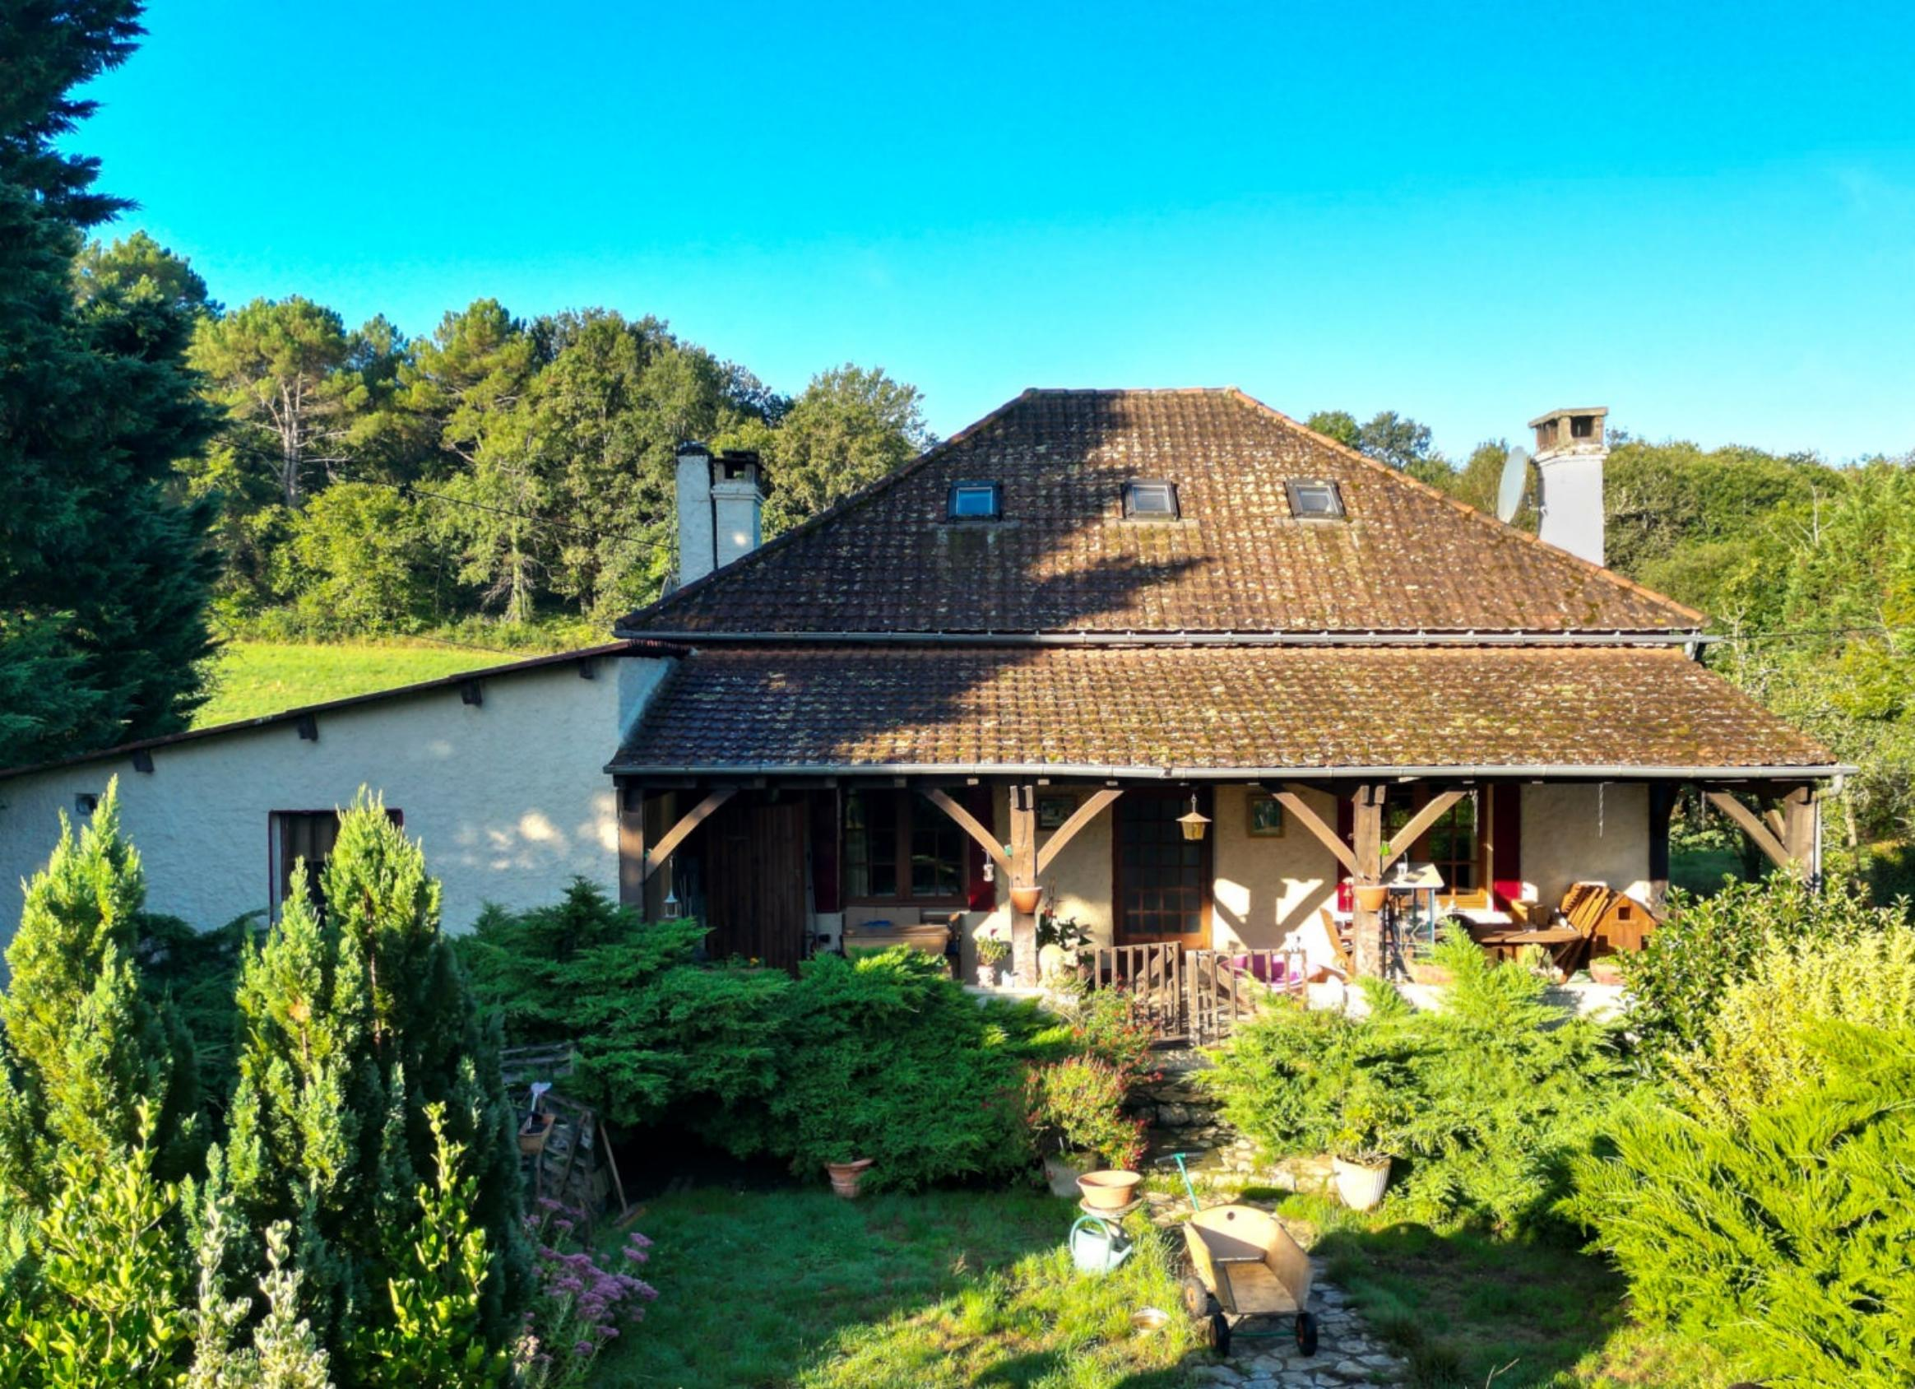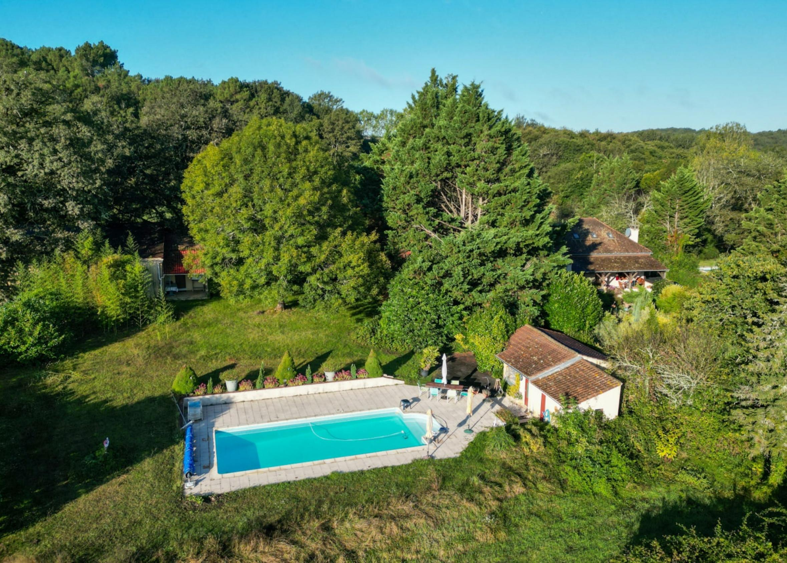
Surface habitable : 115 m² |  |  | Terrain : 81 316 m²
- Nombre de pièces : 4  - 3 chambres  - Chauffage : Bois et Fuel  - Garage : 1 |  |  | - Style : Pierre  - Etat : A rafraîchir  - Exposition : Sud  - Année :

